الحمد لله وحده،
محسن مصطفى
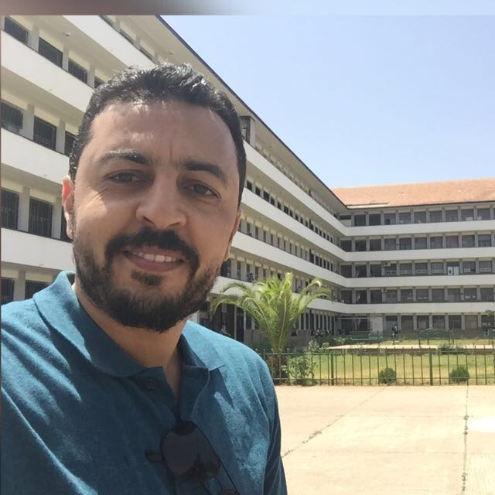
زنقة 485 رقم 30 حي الموظفين
أكادير - المغرب-
الهاتف : 6.62.65.61.78 6.27.36.37.96/ (+212)
البريد الالكتروني :mustaphaa1978@gmail.com

المهنة: أستاذ التعليم الثانوي التأهيلي )مادة اللغة العربية (
و طالب بسلك الدكتوراه في مختبر التراث الثقافي : الذاكرة والتاريخ
والإنسان والمجال واستراتيجيات التنمية - كلية الآداب والعلوم الانسانية -القنيطرة-

الشهادات
2015:شهادة "Microsoft Office Specialist"في« Office World 2010 » ،
شهادة "Microsoft Office Specialist" في « Office PowerPoint 2010 »،
دبلوم في الاعلاميات(world, powerpoint, exel…) من المدرسة الفرنسة للتعليم التقني (efet) أكادير،
2013: إجازة مهنية في التنشيط الثقافي و المسرحي من كلية الآداب و العلوم الإنسانية، جامعة ابن زهر بأكادير،
2010 : ماستر متخصص في "الجنوب المغربي : تراث و تنمية"، من كلية الآداب و العلوم الإنسانية جامعة ابن زهربأكادير
2005 : إجازة في الآداب و العلوم الإنسانية شعبة "اللغة العربية و آدابها"، بميزة مستحسن من كلية الآداب والعلوم الإنسانية، جامعة ابن زهر بأكادير،
2001 : دبلوم مركز تكوين المعلمين )نيابة بنسليمان (.
2001 : باكلوريا شعبة "الآداب العصرية".
تجارب مهنية ومشاركات
من شتنبر 2011 إلى الآن : أستاذ التعليم الثانوي التأهيلي )مادة اللغة العربية) بمديرية أكادير إداوتنان.
من شتنبر 2001 إلى 2011 : أستاذ التعليم الابتدائي بمديريتي تارودانت واشتوكة ايت باها.
مارس 2010 : شهادة المشاركة في فعاليات المهرجان الدولي للتراث بأكادير تحت إشراف الدكتورعبد الواحد أمليل،
يونيو 2008 : شهادة المشاركة في الدورة التكوينية المنظمة من طرف منسقية إقليم تارودانت تحت شعار "التكوين مدخل أساسي للتنمية البشرية".
المشاركة والحضور في العديد من الندوات والمؤتمرات العلمية والملتقيات والدورات التكوينية ذات الصلة بمجال التربية والتعليم والتراث الثقافي.
مختلفات
اللغات : العربية، الفرنسية ،الانجليزية، الأمازيغية.
الهوايات : المطالعة، الموسيقى، الأنترنيت، الشعر، الرياضة...

